ĐẠO ĐỨC
CHỦ ĐỀ : BẢO VỆ MÔI TRƯỜNG
Bài 5: BẢO VỆ MÔI TRƯỜNG SỒNG (T1)

I. YÊU CẦU CẦN ĐẠT
- Nêu được các loại môi trường sống.Biết vì sao phải bảo vệ môi trường sống.Vận dụng kiến thức đã học vào thực tiễn qua việc có những việc làm cụ thể để bảo vệ môi trương sống. Nhắc nhở bạn bè, người thân có hành vi, thái độ , việc làm để bảo vệ môi trường sống.
- Năng lực giải quyết vấn đề và sáng tạo: Biết tìm hiểu và tham gia những hoạt động thể hiện việc bảo vệ môi trường ở trường, ỏ nơi công cộng phù hợp với bản thân.
- Phẩm chất chăm chỉ: Có tinh thần chăm chỉ rèn luyện để nắm vững nội dung yêu cầu cần đạt của bài học.
II. ĐỒ DÙNG DẠY HỌC
- Kế hoạch bài dạy, bài giảng Power point.
- SGK và các thiết bị, học liệu phục vụ cho tiết dạy.

III. HOẠT ĐỘNG DẠY HỌC
TG | Hoạt động dạy | Hoạt động học
5’ | 1.Hoạt động mở đầu
 | - GV tổ chức múa hát bài “Em yêu quý cây xanh” – St Hoàng Văn Yến để khởi động bài học.  + GV Cùng trao đổi với HS về nội dung bài hát : Vì sao bạn nhỏ trong bài hát lại muốn trồng nhiều cây xanh?  + GV mời HS quan sát tranh SGK, nêu thêm về môi trường sống.  + GV hỏi thêm: Hãy nêu về môi trường sống xung quanh mình ?  - GV kết luận: Còn người tồn tại và phát triển được là nhờ môi trường sống xung quanh chúng ta. Môi trường cho chúng ta không khí để hít thở đất đai để trồng trọt cây xanh cho chúng ta bóng mát, cung cấp thức ăn, thực phẩm và đồ giường đáp ứng nhu cầu vật chất và tinh thần của con người. Do vậy, bảo vệ môi trường sống là bảo vệ chính cuộc sống chúng ta.  - GV nhận xét, tuyên dương và dẫn dắt vào bài mới: Vậy môi trường sống là gì và có những loại nào, vì sao phải bảo vệ môi trường sống, học sinh chúng ta có thể làm gì để góp phần bảo vệ môi trường sống ở nhà ở trường? Ở nơi công cộng phù hợp với khả năng?Bài học hôm nay sẽ giúp các em có được câu trả lời cho những câu hỏi đó. | - Một số HS lên trước lớp thực hiện. Cả lớp cùng múa hát theo nhịp điều bài hát.  - HS chia sẻ.  + Vì trồng nhiều cây xanh sẽ có nhiều bóng mát, ngôi trường có nhiều hoa đẹp.  + Cây xanh còn tạo môi trường sống cho chim hót vui.  + Cây xanh còn cho con người nhiều quá chín.  - HS trả lời.  - HS trả lời.  - HS lắng nghe.
12’ | 2.Hoạt động hình thành kiến thức mới
 | Hoạt động khám phá 1 (Làm việc nhóm đôi)  - GV mời 1 HS đọc yêu cầu bài  - GV mời HS làm việc theo nhóm đôi để quan sát tranh, giải câu đố “ Tôi là ai?” và trả lời câu hỏi.  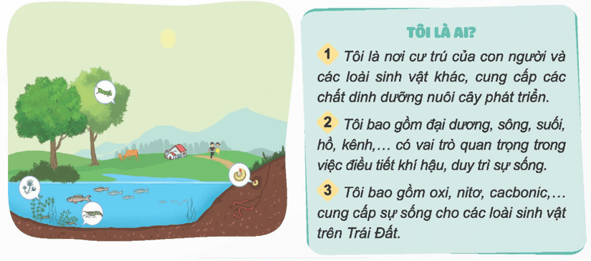  + Theo em, có các loại môi trường sống chủ yếu nào trong bức tranh trên?  + Hãy kể thêm các loại môi trường sống khác mà em biết.  - GV mời HS trả lời.  - GV mời cả lớp nhận xét, bổ sung.  -GV nhận xét, kết luận: Các loại môi trường sống chủ yếu là môi trường đất, môi trường nước và môi trường không khí.  Hoạt động khám phá 2 (Hoạt động nhóm 4)  - GV mời HS đọc Thông tin.  - GV mời HS thảo luận nhóm 4 để trả lời câu hỏi:  + Môi trường sống ở nước ta hiện nay đang gặp phải những vấn đề gì? Việc ô nhiễm môi trường gây tác hại gì đối với sức khỏe con người?  + Theo em, vì sao chúng ta cần bảo vệ môi trường sống?  - GV mời đại diện các nhóm trả lời.  - Giáo viên trình chiếu video, clip minh họa 02 tình huống xả rác xuống sông, hồ và đốt rác thải nhựa gây ô nhiễm không khí.  Hoạt động khám phá 3 (Hoạt động nhóm 4)  - GV mời HS đọc yêu cầu.  - Giáo viên hướng dẫn học sinh tiếp tục làm việc theo nhóm 4 quan sát tranh và thực hiện yêu cầu:  + Nêu những việc cần làm để bảo vệ môi trường sống trong các hình trên.  + Hãy kế thêm những việc làm khác để bảo vệ môi trường sống ở nhà, ở trường, ở nơi công cộng mà em biết.  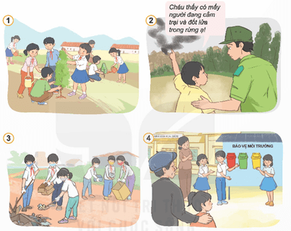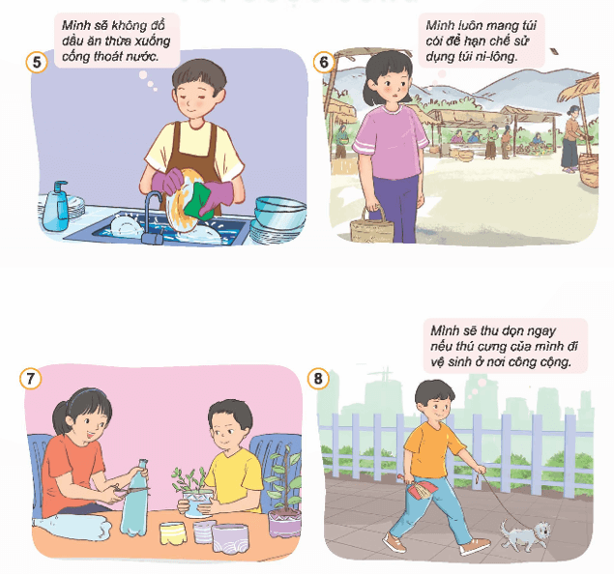  - GV gọi đại diện nhóm trình bày.  - GV nhận xét, kết luận: Học sinh có thể làm được rất nhiều việc phù hợp với khả năng để bảo vệ môi trường sống như trồng và chăm sóc cây xanh, dọn dẹp vệ sinh nơi ở và nơi học tập, tuyên truyền trong cộng đồng về phân loại rác thải, sử dụng đồ tái chế, giữ gìn vệ sinh nơi công cộng. | - 1 HS đọc yêu cầu bài.  - HS làm việc theo nhóm.  - Nhóm trưởng điều khiển nhóm hoạt động.  - Đại diện nhóm phát biểu.  - Giải câu đố “Tôi là ai?”  +Câu đố 1: Tôi là môi trường đất.  +Câu đố 2: Tôi là môi trường nước.  +Câu đố 1: Tôi là môi trường không khí.  - Trả lời câu hỏi:  +Trong bức tranh có các loại môi trường sống chủ yếu là môi trường đất, môi trường nước và môi trường không khí.  +Ngoài ra còn có các môi trường khác như môi trường sinh vật, môi trường tự nhiên, môi trường nhân tạo,...  - Các nhóm lắng nghe, bổ sung ý kiến.  - HS lắng nghe, rút kinh nghiệm.  - HS lắng nghe, ghi nhớ.  -HS đọc Thông tin, cả lớp lắng nghe.  - HS thảo luận nhóm 4, trả lời câu hỏi.  - Đại diện nhóm trả lời, các nhóm nhận xét, bổ sung nếu cần.  + Môi trường sống ở nước ta hiện nay đang gặp phải vấn đề ô nhiễm, việc ô nhiễm môi trường gây tác hại xấu đến sức khỏe con người.  + Phải bảo vệ môi trường sống, vì đó là điều kiện tồn tại của con người.  - HS xem phim và liên hệ đến tình hình môi trường hiện nay.  - 1 HS đọc yêu cầu.  - HS làm việc theo nhóm 4.  - Đại diện nhóm trả lời  * Những việc cần làm để bảo vệ môi trường sông trong các tranh trên là:  + Tranh 1: Trồng và chăm sóc cây xanh.  + Tranh 2: Báo với người lớn về những nguy cơ cháy rừng.  + Tranh 3: Dọn dẹp vệ sinh đường lang.  + Tranh 4: Tuyên truyền trong cộng đồng về phân loại rác thải.  + Tranh 5: Xử lí đúng chất thải để bảo vệ môi trường.  + Tranh 7: Sử dụng đồ tái chế.  + Tranh 8: Giữ gìn vệ sinh nơi công cộng.  * Những việc cần làm khác để bảo vệ môi trường sống ở nhà và ở trường ở nơi công cộng:  +Giữ gìn khuôn viên trường xanh-sạch-đẹp.  +Thường xuyên lau dọn, vệ sinh nhà cửa.  +Tham gia hưởng ứng các phong trào bảo vệ môi trường (vẽ tranh, biểu diễn văn nghệ, diễu hành,…)  - HS chú ý lắng nghe.
3’ | - Vận dụng, trải nghiệm
 | - GV mời HS hoạt động theo cá nhân và chia sẻ ý nghĩa của thông điệp:  Môi trường là của chúng ta  Giữ gìn, bảo vệ mới là văn minh.  - GV nhận xét, tuyên dương.  - GV củng cố, dặn dò. | - HS làm việc cá nhân và chia sẻ.  - HS lắng nghe rút kinh nghiệm
IV. ĐIỀU CHỈNH SAU BÀI DẠY
........................................................................................................................................................................................................................................................................

